
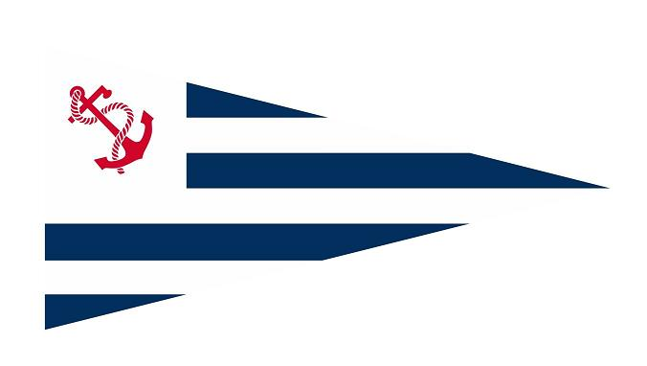
YACHT CLUB URUGUAYO
Comisión de Yachting a Vela

Reconocimiento de infracción
Infringement acknowledgement

Fecha Prueba nº Clase Vela nº
Date Race Nr. Class Sail Nr.

Yo, el abajo firmante
I, the undersigned

Reconozco haber infringido la(s) regla(s)
Acknowlege that I have infringed the rule(s)

Descripción de los hechos (usar croquis al dorso si es necesario)
Statement of facts (use diagram at the reverse if required)

Hora de izada de la bandera de autopenalización Lugar Firma
Time at which acknowledgement flag was displayed Place Signature
Fecha Hora
Date Time

A rellenar por la oficina de regatas To be filled by the race office

Fecha Hora de recepción Firma
Date Received at Signature
Nombre del receptor
Receiver's name

